**PHIẾU HƯỚNG DẪN HỌC SINH TỰ HỌC MÔN NGHỀ TIN HỌC 8**

**Bài 17: ĐỊNH DẠNG TRANG IN**

**(Page Setup)**

**Phiếu hướng dẫn học sinh tự học**

|  |  |
| --- | --- |
| **NỘI DUNG** | **GHI CHÚ** |
| **Tên bài học/ chủ đề**  **Khối lớp** | **Giới thiệu word**  Lớp 8 |
| **Hoạt động 1**:  Đọc tài liệu và thực hiện các yêu cầu | Đọc Tài liệu tham khảo Thực hành nghề phổ thông Tin học 8 học tìm hiểu:  - Tìm hiểu thao tác đinh dạng trang văn bản trước khi in |
| **Hoạt động 2**:  Kiểm tra đánh giá quá trình tự học | Qua bài học, học sinh làm các thao tác sau:  - Biết cách đinh dạng trang văn bản trước khi in và in văn bản. |

1. **Các câu hỏi thắc mắc, các trở ngại của học sinh khi thực hiện các nhiệm vụ học tập**

Trường:

Lớp:

Họ tên học sinh:

|  |  |  |
| --- | --- | --- |
| **Môn học** | **Nội dung học tập** | **Câu hỏi của học sinh** |
| Nghề Tin Học 8 | 1.  2. | 1.  2. |

**Bài ghi của học sinh**

**Bài 17: ĐỊNH DẠNG TRANG IN**

**(Page Setup)**

**1. Sử dụng công cụ trên thanh Ribbon:**

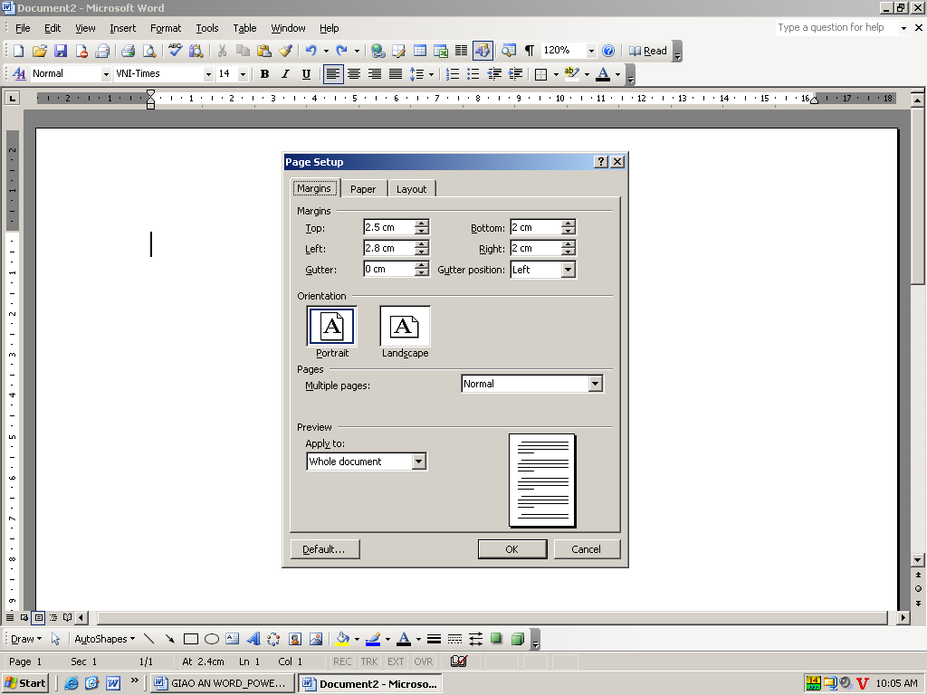Chọn dãy lệnh **Page Layout** 🡪 chọn nút mở hộp thoại **Page Setup** 🡪 xuất hiện hộp thoại

**\* Ở thẻ Margins:** khai báo canh lề trang in.

**- Top:** khai báo lề trên cho trang in

**- Bottom:** khai báo lề dưới cho trang in

**- Left:** khai báo lề bên trái cho trang in

**- Right:** khai báo lề bên phải cho trang in

**- Gutter:** khai báo phần chừa gáy cho trang in (phần chừa đóng gáy sách).

* ***Left****:* chừa gáy trang in nằm bên trái.
* ***Top:*** chừa gáy trang in nằm phía trên.

**- Orientation:** chọn hướng giấy in

* ***Portrain****:* in giấy theo chiều dài.
* ***Landscape:*** in giấy theo chiều ngang.

**\* Ở thẻ Page:** chọn khổ giấy in.

**Page size:** chọn khổ giấy (A4: 210 x 279mm, A3: 420 x 558mm)

Lưu ý: để in văn bản ta chọn thực đơn File, chọn Print (hoặc nhấn tổ hợp phím Ctrl + P)